**HATAY İLİ DEFNE İLÇESİ**

**SUBAŞI MAHALLESİ 207 VE 204 NOLU PARSELLERE AİT UYGULAMA İMAR PLANI TADİLATI**

**İZAH RAPORU**

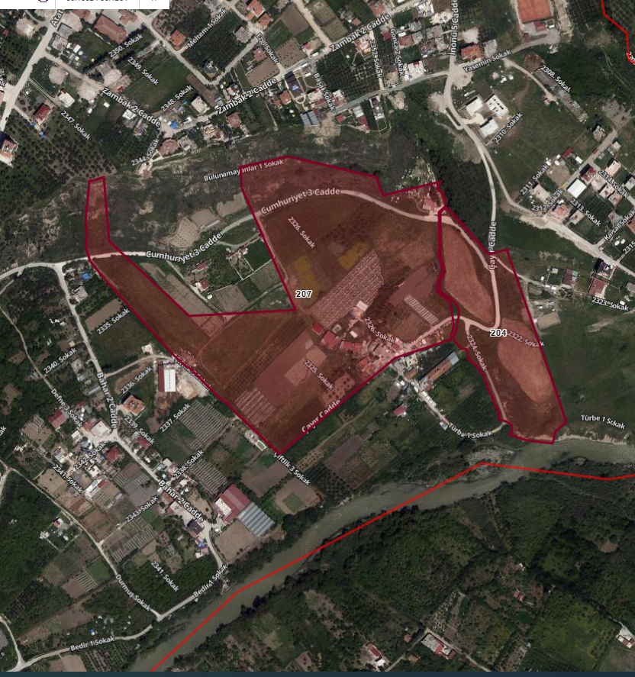

Uygulama imar planı tadilatı yapılmak istenen alan

Alanın Uydu Görüntüsü

**Planlama Alanının Tanımı, Amaç ve Kapsamı:**

Defne ilçesi, Akdeniz Bölgesi’nde yer alan Hatay iline bağlı bir ilçedir. Hatay, Türkiye’nin güneyinde, Akdeniz Bölgesi’nin güneydoğusunda, Suriye sınırında yer alan illerden birisidir. Coğrafi konumu nedeniyle uluslararası platformda stratejik öneme sahip bir bölgede bulunmaktadır. Türkiye’nin Suriye üzerinden Ortadoğu’ya açılan Yayladağı ve Cilvegözü(Reyhanlı) kara sınır kapıları Hatay ilindedir.

Defne ilçesi ise, konum olarak Amanos Dağları’yla ikiye ayrılmış olan ilin doğusunda kesiminde ve güneyinde yer almaktadır. Antakya, Samandağ, Yayladağı ve Altınözü ilçeleriyle komşudur.

Hatay ili içinde Defne ilçesinin stratejik konumu, Hatay ilinin Büyükşehir statüsü kazanmasıyla Antakya ile birlikte il merkezini oluşturan bir ilçe niteliği kazanmasından ve il merkezinin gelişme yönü olmasından kaynaklanmaktadır. Defne ilçesi su yüzeyleri dahil, 13.164 ha(131.64 km2) yüzölçümüyle alansal olarak ilin en küçük ilçesidir. Hatay ilinin yaklaşık olarak %2.5’ ini kaplamaktadır.

Defne ilçesi idari sınırları içinde beldeden mahalleye dönüşen; Aknehir, Çekmece, Dursunlu, Gümüşgöze, Harbiye, Subaşı, Tavla, Toygarlı, Turunçlu, ve Yeşilpınar ile köyden mahalleye dönüşen 23 kırsal nitelikli yerleşim birimi bulunmaktadır. Bu kapsamda, mevcut mahallelerle birlikte, günümüzdeki idari yapıda Defne ilçesi 37 mahalleden oluşmaktadır. Defne, ana karayolu güzergâhlarının geçtiği bir ilçedir. Demiryolları ve denizyolları ulaşımı ağında yer almayan ilçeye en yakın demiryolu istasyonu ve liman 65 km mesafedeki İskenderun ilçesindedir. Hatay havalimanı ise, ilçe merkezine 30 km mesafededir.

Defne ilçesi mal ve hizmet sunumları açısından, il içinde Antakya ilçesi ile birlikte, 1. Kademe merkez niteliği taşımaktadır. Defne ilçe merkezi, Ortadoğu’da farklı dinler ve medeniyetlerin birlikte yaşadığı tüm semavi dinler için çok önemli bir antik kentlerinden olan “ Daphne” kentiyle birlikte yaşayan, bu antik kentin tarihi kalıntılar üzerinde yer alan çok önemli bir yerleşimdir. Defne ilçesi, Türkiye’nin ve Hatay ilinin taşınmaz kültür varlıklarının birlikte önemli bir değer oluşturarak yer aldığı en önemli yerleşimlerinden birisi olan Antakya’nın bir parçası olarak zengin bir tarihsel çevreye sahiptir.

Planlama alanı, Defne İlçesi Subaşı Mahallesi sınırları içinde bulunan 207 ve 204 nolu parselleri kapsamaktadır. Konum olarak Antakya çevreyolu ile asi nehri arasında bulunmaktadır. Ağaçlı tarla vasıflı, 75000(7.5ha) metrekaredir.

**Jeolojik-Jeoteknik Etüt Raporu**

Planlama alanının jeolojik açıdan yerleşime uygunluk durumu, Çevre ve Şehircilik Bakanlığı tarafından 21.02.2018 tarihinde onaylanmış olan Defne İlçesi 1/5000 ölçekli imar planına esas milrobölgeleme etüt raporuna göre; alan Önlemli Alan 5.1(ÖA-5.1) mühendislik problemleri açısından (şişme-oturma-taşıma gücü vb.) önlem alınabilecek Alan olarak değerlendirilmiştir.

İnceleme alanında Alüvyon ve Alüvyon yelpazesine ait zeminlerin hâkim olduğu düşük eğimli(%0-%10) olan sahalar önlemli alan(ÖA-5.1) olarak tanımlanmıştır. Yapılan çalışmalar sonucunda Alüvyon, Alüvyon yelpazesinin hakim olduğu alanlarda sıvılaşma, taşıma ve oturma riski bulunmamaktadır. Şişme değerinin düşük-orta-yüksek olması ve yanal ve düşey yönden kalınlığı ile birlikte litoloji ve jeoteknik parametreleri değişkenlik gösterdiğinden dolayı söz konusu alanlar ÖA-5.1 olarak değerlendirilmiştir.

Bu alanlardaki yapılaşmalarda uyulacak koşullar ise, aşağıdaki şekilde belirlenmiştir.

-Zemin profilindeki birimlerin neden olabileceği oturma, farklı oturma, şişme vb. riskler zemin ve temel etüt çalışmalarında belirlenerek yapı zemin etkileşimine uygun olarak temel sistemi geliştirilmeli ve zemin deformasyonlarına karşı yapı ve temel güvenliği açısından gerekli önlemler ve zemin iyileştirmeleri uygulanmalıdır.

-Yapı yüklerinin taşıttırılacağı zemin türü jeolojik birimlerdeki şişme, oturma, taşıma gücü tahkikleri ile sıvılaşma tahkikleri, parsel/bina bazlı zemin etütlerinde ayrıntılı olarak yapılmalıdır.

-Yapı yükleri, şişme-oturma-taşıma gücü sıvılaşma vb. sorunların yaşanmayacağı veya bu sorunlara yönelik gerekli önlemlerin alındığı jeolojik birimlere taşıttırılmalıdır.

-Yapı temellerini olumsuz etkileyecek yüzey veya yeraltı sularının uzaklaştırılmasına yönelik uygun drenaj sistemleri yapılmalıdır.

-Parselde oluşturulacak her türlü kazı şevi, komşu parselleri ve yapılaşmayı tehdit etmeyecek şekilde açılmalı ve uygun istinat yapıları ile korunmalıdır.

-Yapılaşmayı etkileyecek mühendislik sorunlarına yönelik önlemler, uzman mühendisler tarafından projelendirilerek belediyesi kontrolünde yerine getirildikten sonra yapılaşmaya izin verilmelidir.

-Temel tipi, temel derinliği ile temelin taşıttırılacağı seviyelerin mühendislik parametreleri, oturma, farklı oturma, şişme, taşıma gücü, sıvılaşma, zemin grubu, zemin sınıfı, zemin hâkim titreşim periyodu, zemin büyütmesi vb. riskler zemin ve temel etüt çalışmalarında belirlenerek yapı zemin etkileşimine uygun olarak temel sistemi geliştirilmeli ve zemin deformasyonlarına karşı yapı ve temel güvenliği açısından gerekli önlemler ve zemin iyileştirmeleri yöntemleri belirlenmelidir.

-Sığ temel derinliğine sahip hafif yapılar ve altyapı unsurları için şişme potansiyeli göz önünde bulundurulmalı ve bu alanlarda zemin iyileştirme yöntemleri kullanılarak zemin dayanım parametreleri arttırılmalıdır.

-Bu alanlar içerisindeki tüm akar ve kuru dereler için planlama öncesi DSİ’den güncel görüş alınmalı ve bu görüşe bağlı kalınarak planlamaya gidilmelidir.

-Afet bölgelerinde yapılacak yapılar hakkındaki yönetmelik hükümlerine uyulmalıdır.

**Onaylı Halihazır ve Mülkiyet Durumu:**

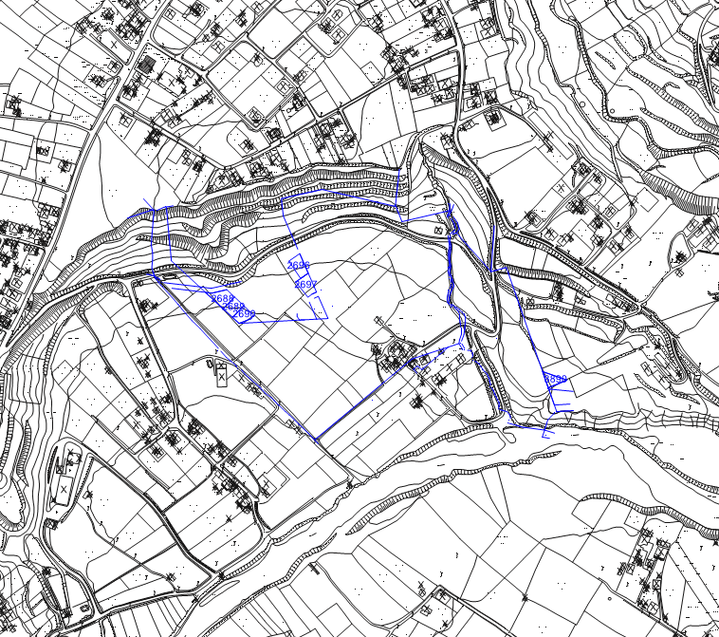

Onaylı Halihazır ve Parsellerin Durumu

**Onaylı 1/5000 Ölçekli Nazım İmar Planı:**

08.03.2019 tarih ve 68 sayılı Büyükşehir Belediye Meclisi kararı ile Defne ilçe merkezi ve yakın çevresini kapsayan 1/5000 ölçekli İlave ve Revizyon Nazım İmar Planı onaylanmıştır. Plan değişikliğine konu alan 1/5000 ölçekli Mevcut Nazım İmar Planında Gelişme Konut Alanı, Park ve yol olarak planlıdır. P36d8b nolu paftaya isabet etmektedir. Yakın çevresinde Ağaçlandırılacak Alan, Mezarlık Alanı, Spor Tesis Alanı, Park, Konut Alanı ve güneyinde Asi nehri bulunmaktadır.

Parseller ile ilgili NİP-311070924 plan işlem numarası ile Hatay Büyükşehir Belediye Meclisince 10.10.2024 tarih ve 323 sayılı kararıyla Belediye Hizmet Alanı amaçlı plan değişikliği onaylanarak yürürlüğe girmiştir.

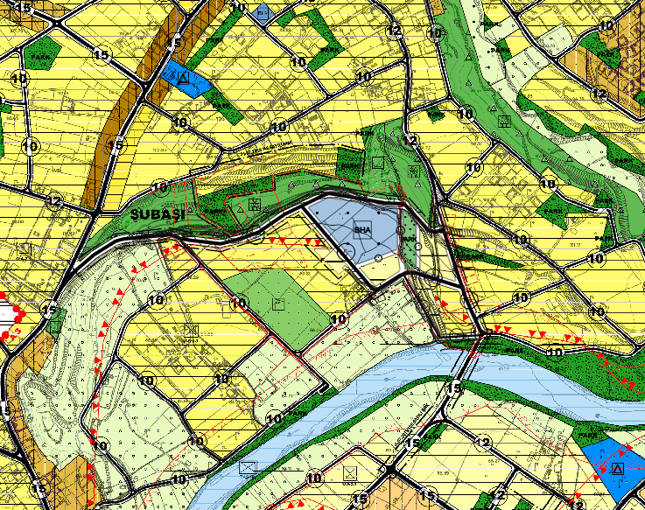

HBB ce onaylanan 1/5000 ölçekli Nazım İmar Planı Tadilatı

**Plan Tadilatının Konusu ve Gerekçesi:**

Söz konusu alanda Belediye Hizmet Alanı oluşturmaya ilişkin plan tadilatı hazırlanmıştır. Yerel yönetimlerin hizmetlerinin daha programlı, planlı ve hızlı götürülebilmesi için mahalli müşterek nitelikteki ihtiyaçları karşılamak için plan değişikliği önerilmiştir.

**Öneri 1/1000 Ölçekli Uygulama İmar Planı Tadilatı:**

Defne Belediye Meclisinin 15.12.2021 tarih ve 95 sayılı kararı ile Hatay Büyükşehir Belediyesinin 09.09.2022 tarih ve 247 sayılı meclis kararı ile onaylanan uygulama imar planında söz konusu parseller gelişme konut alanı, yol ve yeşil alanı olarak planlıdır.

1/1000 ölçekli Uygulama İmar Planı Tadilatı Mekânsal Planlar Yapım yönetmeliğine ve 1/5000 ölçekli Nazım imar Planına göre hazırlanmıştır. Hizmetlerin planlı olarak yönlendirilmesi ve kurumun talebi doğrultusunda plan değişikliğine ihtiyaç duyulmuştur. Bu bağlamda

Onaylı plan hükümlerinde 5.2.6 Belediye Hizmet Alanları

5.2.6.1 Bu alanlarda, Belediye hizmetlerinin götürülebilmesi için gerekli itfaiye, Acil yardım ve kurtarma, ulaşıma yönelik transfer istasyonu, Araç ve makine parkı, Bakım ve ikmal istasyonu, Garaj ve Triyaj alanları, Belediye depoları, asfalt tesisi, atık işleme tesisi, zabıta birimleri, mezbaha, ekmek üretim tesisi, Pazar yeri, idari sosyal ve kültürel merkez gibi mahalli müşterek nitelikteki ihtiyaçları karşılamak üzere kurulan tesisler ile sermayenin yarısından fazlası belediyeye ait olan şirketlerin sahip olduğu tesisler yer alabilir. denilmektedir.

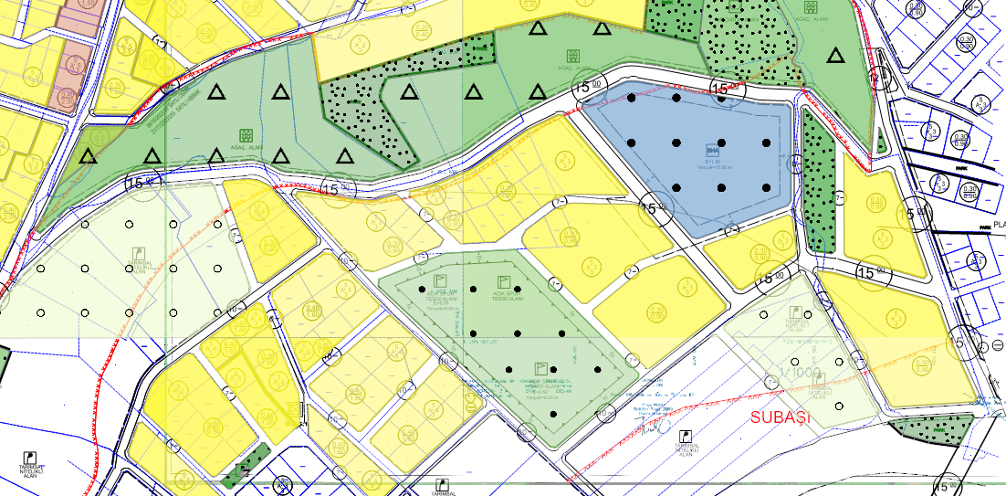

Öneri 1/1000 Ölçekli Uygulama İmar Planı Tadilatı

Bahse konu parselleri kapsayacak şekilde Gelişme Konut Alanından “Belediye Hizmet Alanı**”** amaçlı 1/1000 ölçekli Uygulama İmar Planı Tadilatı hazırlanmıştır. Belediye Hizmet Alanı ile Ağaçlandırılacak alan arasındaki imar yolu 15 metreye genişletilerek yolun sürekliliği sağlanmıştır. Diğer yollar yeniden düzenlenerek daha fonksiyonel adalar oluşturulmuştur. 204 nolu parseldeki park alanı yine aynı parsel içinde kalmak üzere kuzey yönüne kaydırılmıştır. Yapılaşma koşulları konut için aynen korunmuştur. Belediye Hizmet alanı için her yönden 10 m, Yençok:15.50m ile Emsal(E):1,50 önerilmiştir.

Plan Notu:

Onaylı Defne ve yakın çevresine ait 1/1000 ölçekli İlave ve revizyon uygulama imar planı hükümleri geçerlidir.

**ALAN KULLANIM TABLOSU:**

**MEVCUT**  **ÖNERİ**

|  |  |  |
| --- | --- | --- |
| GELİŞME KONUT ALANI | 27092 | 14000 |
| PARK ALANI | 5125 | 2800 |
| BELEDİYE HİZMET ALANI | -- | 15100 |
| YOL | 32783 | 33100 |

TOPLAM 65000(6.5 HA) 65000(6.5 HA)